# 面试官：说说你对归并排序的理解？如何实现？应用场景？

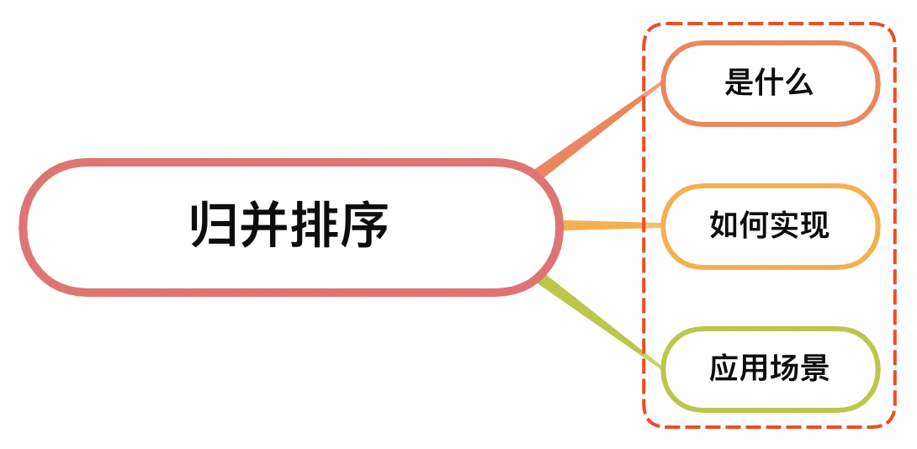

## 一、是什么

归并排序（Merge Sort）是建立归并操作上的一种有效，稳定的排序算法，该算法是采用分治法的一个非常典型的应用

将已有序的子序列合并，得到完全有序的序列，即先使每个子序列有序，再使子序列段间有序

例如对于含有 n 个记录的无序表，首先默认表中每个记录各为一个有序表（只不过表的长度都为 1）

然后进行两两合并，使 n 个有序表变为n/2 个长度为 2 或者 1 的有序表（例如 4 个小有序表合并为 2 个大的有序表）

通过不断地进行两两合并，直到得到一个长度为 n 的有序表为止

例如对无序表{49，38，65，97，76，13，27}进行归并排序分成了分、合两部分：

如下图所示：

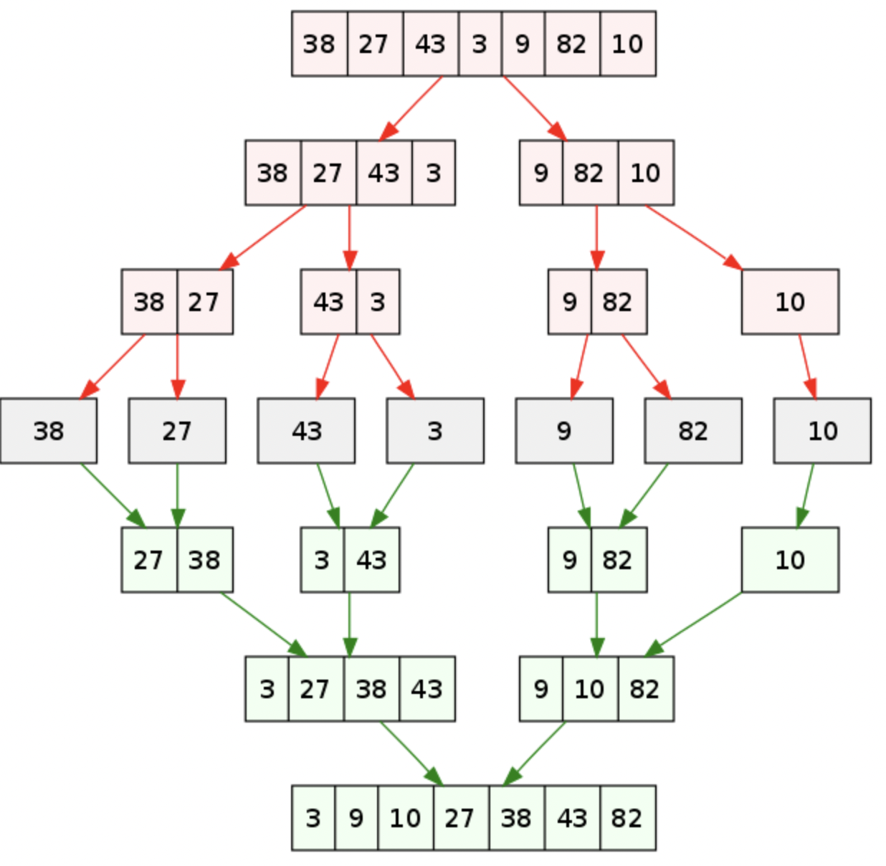

归并合过程中，每次得到的新的子表本身有序，所以最终得到有序表

上述分成两部分，则称为二路归并，如果分成三个部分则称为三路归并，以此类推

## 二、如何实现

关于归并排序的算法思路如下：

* 分：把数组分成两半，再递归对子数组进行分操作，直至到一个个单独数字
* 合：把两个数合成有序数组，再对有序数组进行合并操作，直到全部子数组合成一个完整的数组
* 合并操作可以新建一个数组，用于存放排序后的数组
* 比较两个有序数组的头部，较小者出队并且推入到上述新建的数组中
* 如果两个数组还有值，则重复上述第二步
* 如果只有一个数组有值，则将该数组的值出队并推入到上述新建的数组中



用代码表示则如下图所示：

function mergeSort(arr) { // 采用自上而下的递归方法  
 const len = arr.length;  
 if(len < 2) {  
 return arr;  
 }  
 let middle = Math.floor(len / 2),  
 left = arr.slice(0, middle),  
 right = arr.slice(middle);  
 return merge(mergeSort(left), mergeSort(right));  
}  
  
function merge(left, right)  
{  
 const result = [];  
  
 while (left.length && right.length) {  
 if (left[0] <= right[0]) {  
 result.push(left.shift());  
 } else {  
 result.push(right.shift());  
 }  
 }  
  
 while (left.length)  
 result.push(left.shift());  
  
 while (right.length)  
 result.push(right.shift());  
  
 return result;  
}

上述归并分成了分、合两部分，在处理分过程中递归调用两个分的操作，所花费的时间为2乘T(n/2)，合的操作时间复杂度则为O(n)，因此可以得到以下公式：

总的执行时间 = 2 × 输入长度为n/2的sort函数的执行时间 + merge函数的执行时间O(n)

当只有一个元素时，T(1) = O(1)

如果对T(n) = 2 * T(n/2) + O(n)进行左右 / n的操作，得到 T(n) / n = (n / 2) * T(n/2) + O(1)

现在令 S(n) = T(n)/n，则S(1) = O(1)，然后利用表达式带入得到S(n) = S(n/2) + O(1)

所以可以得到：S(n) = S(n/2) + O(1) = S(n/4) + O(2) = S(n/8) + O(3) = S(n/2^k) + O(k) = S(1) + O(logn) = O(logn)

综上可得，T(n) = n * log(n) = nlogn

关于归并排序的稳定性，在进行合并过程，在1个或2个元素时，1个元素不会交换，2个元素如果大小相等也不会交换，由此可见归并排序是稳定的排序算法

## 三、应用场景

在外排序中通常使用排序-归并的策略，外排序是指处理超过内存限度的数据的排序算法，通常将中间结果放在读写较慢的外存储器，如下分成两个阶段：

* 排序阶段：读入能够放进内存中的数据量，将其排序输出到临时文件，一次进行，将带排序数据组织为多个有序的临时文件
* 归并阶段：将这些临时文件组合为大的有序文件

例如，使用100m内存对900m的数据进行排序，过程如下：

* 读入100m数据内存，用常规方式排序
* 将排序后的数据写入磁盘
* 重复前两个步骤，得到9个100m的临时文件
* 将100m的内存划分为10份，将9份为输入缓冲区，第10份为输出缓冲区
* 进行九路归并排序，将结果输出到缓冲区
* 若输出缓冲区满，将数据写到目标文件，清空缓冲区
* 若缓冲区空，读入相应文件的下一份数据

## 参考文献

* https://baike.baidu.com/item/%E5%BD%92%E5%B9%B6%E6%8E%92%E5%BA%8F/1639015
* https://chowdera.com/2021/09/20210920201630258d.html#_127
* https://juejin.cn/post/6844904007899561998